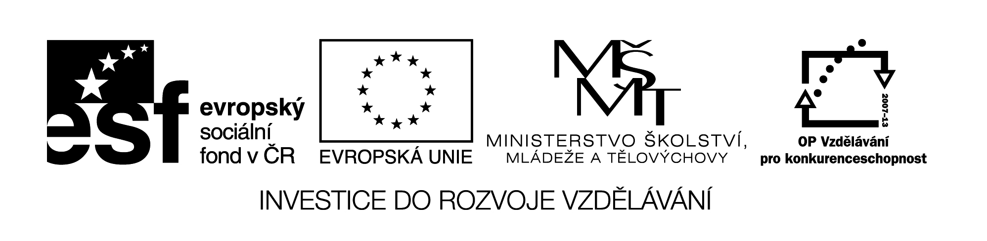

**Název školy:** Střední průmyslová škola, Ostrava - Vítkovice, příspěvková organizace

**Autor:** Mgr. Lenka Hrušková

**Datum:** 18. 7. 2012

**Název:** VY_ 32_INOVACE_ 5.3.19

**Číslo projektu:** CZ.1.07/1.5.00/34.0125

**Téma:** Rysy české, evropské poezie a prózy 20. a 30. let 20. století

**Anotace:** Testová úloha má prověřit znalosti studentů o problematice uměleckých směrů doby meziválečné. Testové úlohy a cvičení jsou autorsky vytvořeny přímo pro učební materiál.

1. K jednotlivým slovům přiřaďte název uměleckého směru, který s ním souvisí:

Nadrealismus –

Budoucnost –

Krychle –

Dělník –

Hračka –

1. Přiřaďte uvedené osobnosti k uměleckým směrům doby meziválečné:

Salvator Dalí –

Josef Čapek –

Toyen –

Jan Zahradníček –

Vítězslav Nezval-

Jiří Wolker-

Jiří Orten-

Karel Poláček-

1. Jaké dvě básnické sbírky Jiřího Wolkera znáte? Co symbolicky vyjádřil názvem své druhé sbírky?
2. Karel Čapek není autorem této knihy: R.U.R., Bílá nemoc, Dášenka, Vyprávění o pejskovi a kočičce, Krakatit. (zakroužkujte správnou odpověď).
3. Doplňte text:

Socialistický realismus a proletářská poezie propagovala myšlenky ……………………..strany. Cílem byla změna režimu a přesvědčení lidí o nutnosti ……………………… Mezi reprezentanty této levicově orientované literatury byli:

……………………………………………………………………………………………………………………..

1. Ke jménům hlavních postav přiřaďte název díla a jméno autora:

Vašek Karas –

Doktor Galén –

Nikola Šuhaj –

Petr Bajza –

Švejk –

Antonín Důra -